ADRESA: Žiadame zaslať (e-mailom, poštou) :
Žilinská univerzita v Žiline,
objednávku kurzu spolu s avízom o platbe a súhlas s podmienkami spracuvávania osobných údajov
F PEDAS
Katedra cestnej a mestskej dopravy
Univerzitná 8215/1
010 26 Žilina
tel. č. : 041/ 513 3501
e-mail: kcmd@fpedas.uniza.sk

012025
OBJEDNÁVKA AKREDITOVANÉHO KURZU

ZASIELATEĽSTVO
„Špedičný expert-FIATA Diploma“

Titul, meno, priezvisko: Dátum narodenia: Miesto narodenia: Stupeň vzdelania*:
1.
........................................................................................................................................................................................................
2.
........................................................................................................................................................................................................

Adresa pre korešpondenciu:
........................................................................................................................................................................................................

Fakturačné údaje:
........................................................................................................................................................................................................
IČO: .............................................................. IČ DPH/DIČ: ......................................................................................

telefón: ....................................... e-maily prihlásených účastníkov: .....................................................................................

Záväzne si objednávam:
• kurz pre riadnych členov ZLZ SR (2 050,- EUR) pre ........ osôb ............. €
• kurz pre – ostatní (2 250,- EUR) pre ........ osôb ............. €

Celkom: ..................... € (suma na avíze) **

Žiadame vyplniť avízo o platbe na druhej strane prihlášky!
Vaša objednávka bude prijatá a budete zaradený do kurzu až po zaslaní záväznej objednávky a súhlasu s podmienkami spracuvávania osobných údajov prihlásených účastníkov a úhrady kurzovného.
Na základe platby Vám bude vystavená faktúra (daňový doklad).

Minimálne požiadavky na účastníka: ukončené stredoškolské vzdelanie a 1 rok praxe v doprave alebo zasielateľstve.
Platba: prevodom z účtu
- nehodiace prosíme prečiarknuť

V ........................... dňa.................................. pečiatka a podpis

Názov a adresa prijímateľa:
AVÍZO O PLATBE

Žilinská univerzita v Žiline
F PEDAS
Univerzitná 8215/1
010 26 Žilina
IČO: 00397 563
IČ DPH: SK 2020677824

Súčasne dávame príkaz na úhradu s týmito údajmi:

Na ťarchu účtu číslo
v prospech účtu číslo -SEPA úhrada | suma v EUR | variabilný symbol | konštantný symbol
SK81 8180 0000 0070 0026 9888 |  | 012025 | 0308

V................................. dňa ............................ za vystavovateľa: ......................................................

V prípade neúčasti kurzovné nevraciame! Je možné na kurz vyslať náhradníka. Ak z jednej organizácie bude prihlásených 3 a viac účastníkov je možné dohodnúť zľavu z poplatku za kurz.

Podmienky spracúvania osobných údajov pre účely evidencie na školení/kurze
Prevádzkovateľ: Žilinská univerzita v Žiline, IČO: 00397563, Univerzitná 8215/1, 010 26 Žilina, (ďalej len „UNIZA“)

- Záujemca o školenie/kurz berie na vedomie, že UNIZA bude spracúvať jeho osobné údaje v rozsahu uvedenom v objednávke, prezenčnej listine alebo v kontaktnom formulári; jedná sa o meno a priezvisko, dátum narodenia, stupeň ukončeného vzdelania, e-mail, telefonický kontakt. Kontaktný formulár a objednávka je k dispozícii na https://skolenia-fpedas.uniza.sk/kurz-fiata/zakladne-informacie
- Účelom spracúvania osobných údajov je zaradenie do evidencie záujemcov na školenie/kurz/, ktorý organizuje Katedra cestnej a mestskej dopravy, Fakulta prevádzky a ekonomiky dopravy a spojov Žilinskej univerzity v Žiline, ako aj vystavenie potvrdenia o účasti a štatistická povinnosť zberu údajov pre MŠVVŠ SR.
- Právny základ spracúvania osobných údajov:
- súhlas vyjadrený podaním žiadosti o zaradenie do evidencie záujemcov o školenie/kurz na UNIZA prostredníctvom objednávky alebo kontaktného formulára, ktorý je uvedený na https://skolenia-fpedas.uniza.sk/kurz-fiata/zakladne-informacie
- V prípade neposkytnutia osobných údajov UNIZA nebude môcť účastníka zaevidovať na školenie/kurz.
- Kontakt na zodpovednú osobu na UNIZA, e-mail: zodpovedna.osoba@uniza.sk.
- Poskytnuté osobné údaje budú uchovávané na nevyhnutnú dobu potrebnú pre účel ich poskytnutia prevádzkovateľovi, vyžadovanú osobitnými predpismi a splnenie povinností UNIZA týkajúcich sa archivácie stanovených právnymi predpismi.
- UNIZA informuje účastníka ako dotknutú osobu o nasledovných právach vyplývajúcich z Nariadenia Európskeho parlamentu a Rady (EÚ) 2016/679 a zákona č. 18/2018 Z.z. o ochrane osobných údajov a o zmene niektorých zákonov:
- právo požadovať od UNIZA prístup k poskytnutým osobným údajom, získanie potvrdenia o tom, že sa jej osobné údaje spracúvajú a súvisiace informácie,
- právo na opravu osobných údajov v prípade nesprávnych alebo neúplných osobných údajov,
- právo na vymazanie osobných údajov, ak sú splnené zákonné predpoklady umožňujúce výmaz osobných údajov („právo na zabudnutie“),
- právo na obmedzenie spracúvania osobných údajov, ak sú splnené zákonné predpoklady umožňujúce obmedzenie spracúvania osobných údajov,
- právo na prenosnosť osobných údajov poskytnutých UNIZA, ak sú splnené zákonné predpoklady umožňujúce prenosnosť osobných údajov,
- právo odvolať svoj súhlas so spracúvaním osobných údajov, ak sa osobné údaje spracúvajú na základe súhlasu, zaslaním e-mailu na kontaktnú adresu zodpovednej osoby;
- právo podať návrh na začatie konania Úradu na ochranu osobných údajov, ktorého účelom je zistiť, či došlo k porušeniu práv fyzických osôb pri spracúvaní ich osobných údajov alebo došlo k porušeniu platnej legislatívy.
- UNIZA potvrdzuje, že poskytnuté osobné údaje nie sú spracúvané prostredníctvom automatizovaného individuálneho rozhodovania a profilovania.

Týmto potvrdzujem, že som bol oboznámený s vyššie uvedenými
Podmienkami spracúvania osobných údajov pre účely evidencie na školení/kurze
a súhlasím s ich obsahom

........................................................ ........................................................
meno a priezvisko účastníka kurzu podpis účastníka kurzu
Organizácia kurzu
16 dvojdňových sústredení raz mesačne (14 v Žiline, 1 v Bratislave a prípadne 1 v okolí Senca)
Cena obsahuje: odborné texty podľa štandardu Medzinárodnej federácie zasielateľských zväzov FIATA v rozsahu cca 900 strán v elektronickej forme (formát pdf cez prístup na špeciálnu stránku kurzu určenú len pre účastníkov kurzu), náklady na školiteľov, prenájom miestností, didaktickej techniky, občerstvenie, minerálku a kávu, organizačné a technické zabezpečenie, prístup na bezplatné wifi počas kurzov v Žiline, organizáciu odborných exkurzií v rámci SR, vydanie osvedčení o absolvovaní akreditovaného kurzu Ministerstvom školstva, vedy, výskumu a športu SR.
Cena nového kurzu tiež obsahuje tieto odborné publikácie, ktoré by nemali chýbať v každej zasielateľskej, logistickej a dopravnej firme (príklad publikácii, ktorých aktualizované vydania sa plánujú v priebehu kurzu):
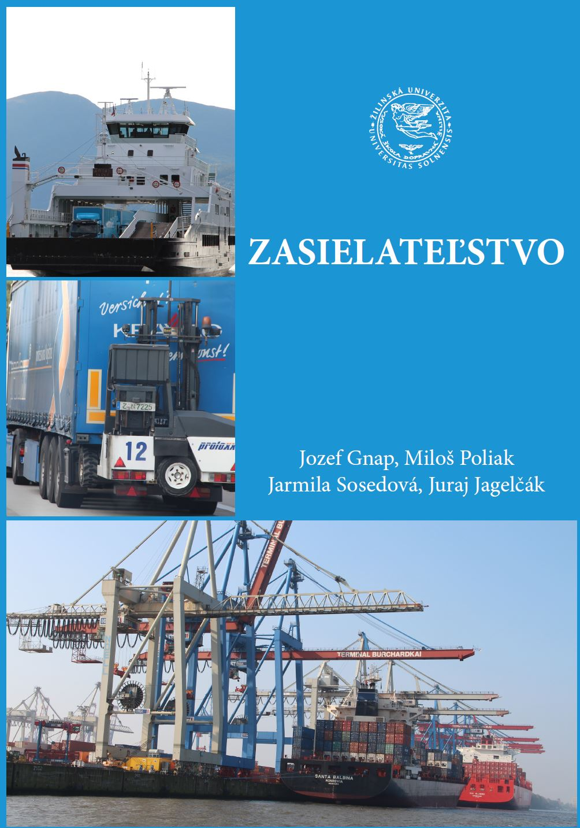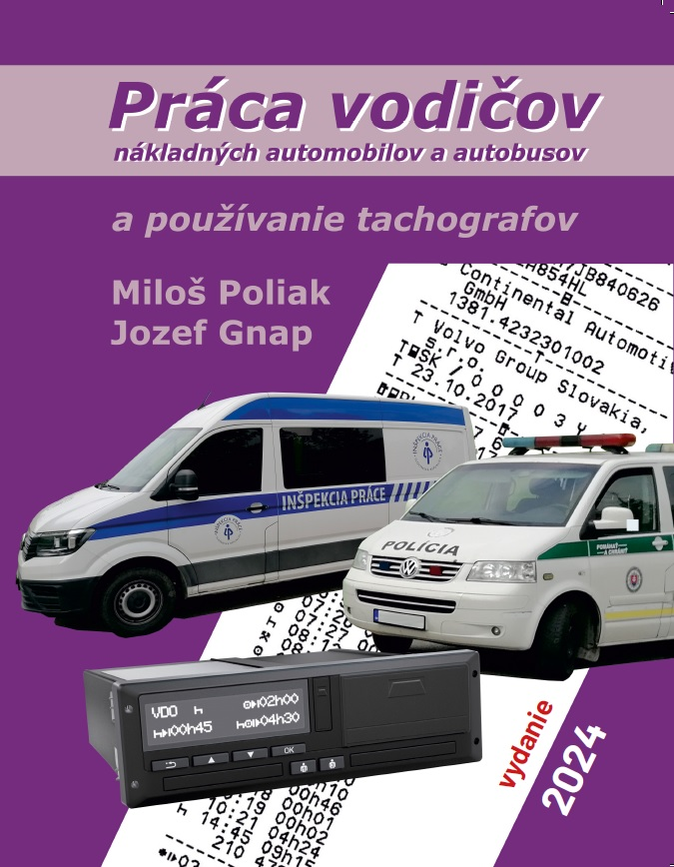
Cena neobsahuje: ubytovanie účastníkov kurzu, stravovanie a dopravu na miesto konania kurzu a na exkurzie. Cena neobsahuje náklady na organizáciu zahraničných exkurzií v prípade záujmu; taktiež neobsahuje poplatok, ktorý sa platí FIATA za vydanie certifikátu FIATA DIPLOMA, ktorý je v roku 2024: 150 CHF za tlačenú verziu alebo 50 CHF za elektronickú verziu. Tento poplatok sa platí FIATA cez ZLZ SR po úspešnom ukončení kurzu.
Začiatok kurzu je podmienený prihlásením minimálne 25 účastníkov (november/december 2024). Maximálny počet účastníkov kurzu je obmedzený na 30, hlavne z dôvodu realizácie odborných exkurzií. Organizátor kurzu si vyhradzuje právo posunúť plánovaný začiatok kurzu pri prihlásení menšieho počtu účastníkov.

Vysvetlivky:

* Stupeň dosiahnutého vzdelania (vyberte podľa číselníka):
VZDELANOSTNÁ ŠTRUKTÚRA ÚČASTNÍKOV | číselník:
Stupeň dosiahnutého vzdelania: | číselník:
Základné | 1
Učňovské | 2
Stredné (bez maturity) | 3
Učňovské s maturitou | 4
Úplné stredné všeobecné s maturitou | 5
Úplné stredné odborné s maturitou | 6
Vyššie odborné | 7
Vysokoškol. 1. stup. (bakalár) | 8
Vysokoškol. 2. stup. (Mgr.,Dr.,Ing.) | 9
Vysokoškol. 3 stup. (PhD.,CSc.) | 10
**Dodanie služby je podľa § 28-41 zákona č. 222/2004 Z.z. oslobodené od dane z pridanej hodnoty.

V deň podania prihlášky resp. uhradenia platby za kurz musí byť organizácia, ktorá vysiela zamestnancov na kurz riadnym členom ZLZ SR, resp. zamestnanec ak si sám hradí kurzovné musí preukázať, že je zamestnancom členskej organizácie ZLZ SR.

